LECCINO – povprečje vseh spremljanih lokacij v letih 2014 do 2022
(večina nasadov obranih, zato ni povprečja zadnjega obdobja vzorčenja)

Povprečna vsebnost olja v laboratorijski oljarni pri sorti Leccino v letih 2014 do 2022

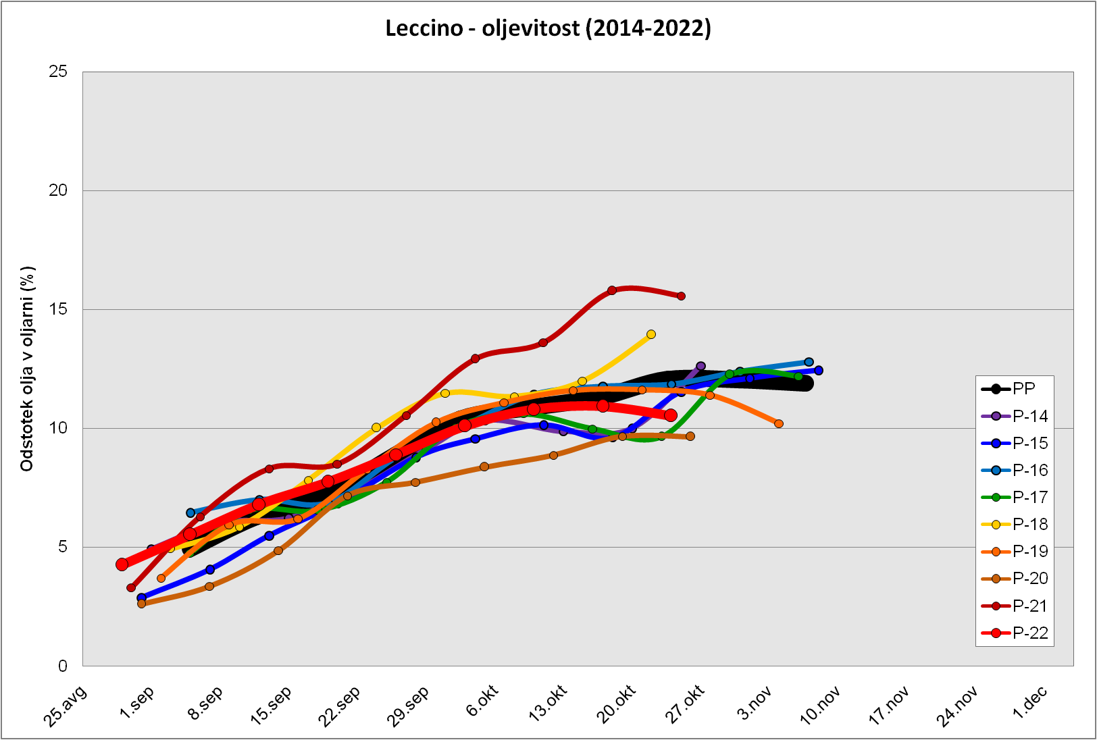

Povprečni Indeks zrelosti pri sorti Leccino v letih 2014 do 2022

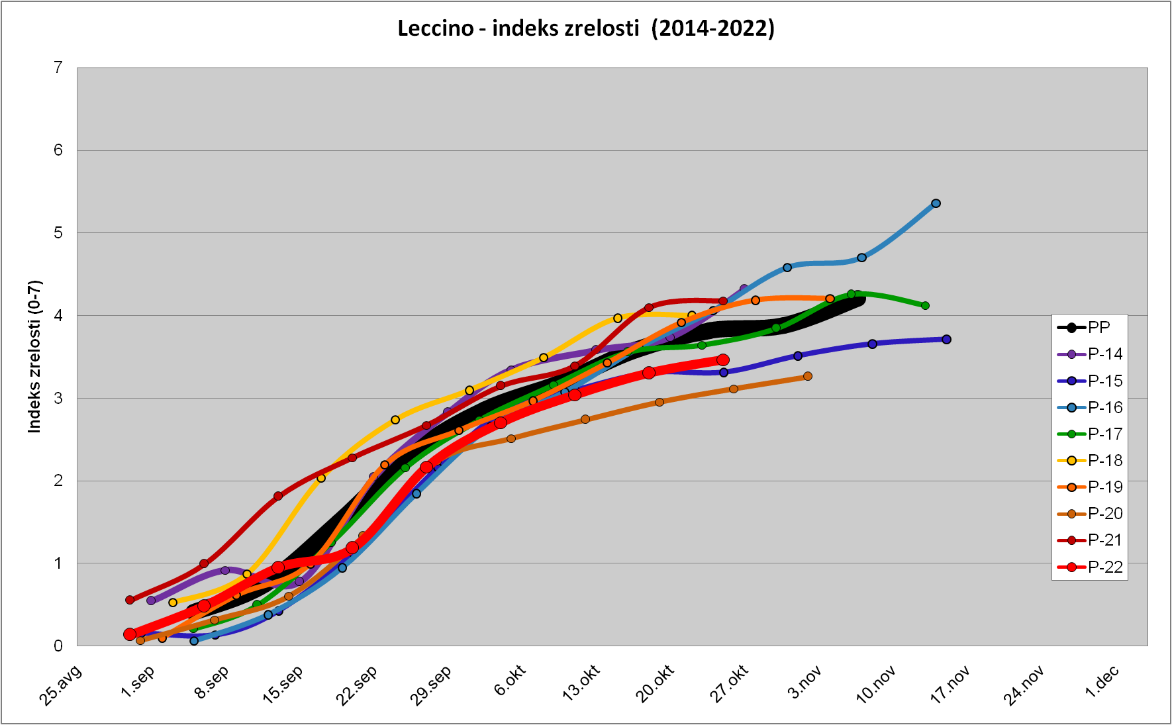

Povprečna trdota plodov pri sorti Leccino v letih 2014 do 2022

